МУНИЦИПАЛЬНОЕ БЮДЖЕТНОЕ ДОШКОЛЬНОЕ ОБРАЗОВАТЕЛЬНОЕ УЧРЕЖДЕНИЕ ДЕТСКИЙ САД № 18
МУНИПАЛЬНОГО ОБРАЗОВАНИЯ
ПРИМОРСКО-АХТАРКИЙ МУНИЦИПАЛЬНЫЙ ОКРУГ

Культурные практики для детей старшего дошкольного возраста
«Детская редакция газеты
«Солнышкины новости»

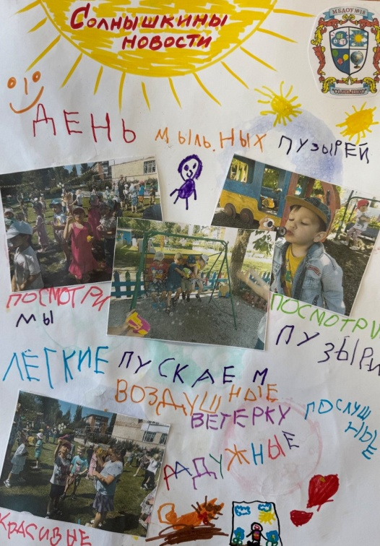

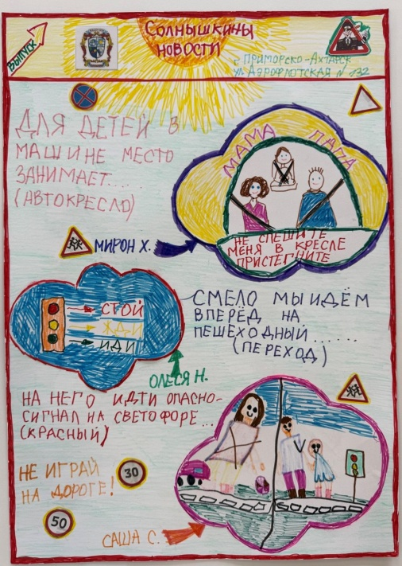
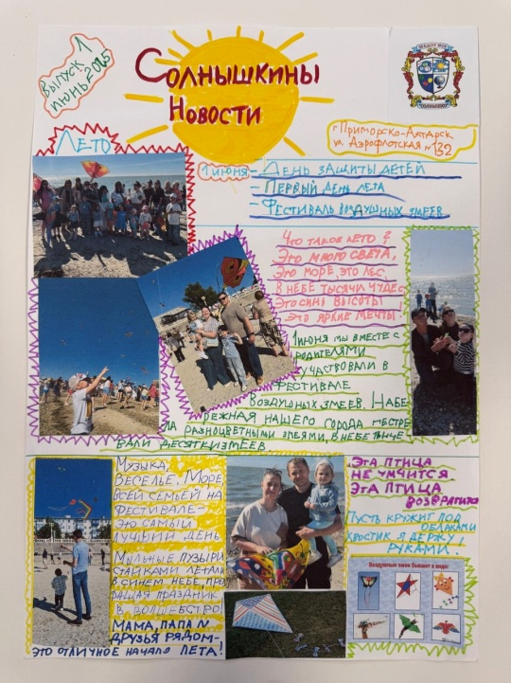

Сегодня ни для кого не секрет, что культура совместного чтения детских периодических изданий практически сошла на нет. А ведь именно из ярко оформленных, содержательных изданий ребенок может узнать много нового. Особенно когда дети в дошкольном возрасте задают частые вопросы «зачем» и «почему». В ходе работы с детьми старшего дошкольного возраста заметила, что дети для чтения и рассматривания активно используют компьютерные игры, раскраски, журналы с наклейками, в которых мало материала для поддержания познавательной активности детей. Рассматривая однажды детскую газету, увидела у детей неподдельный интерес, и у нас возникла идея создания газеты собственными руками.
Как-то неожиданно и быстро возникла мысль о создании детской редакции газеты «Солнышкины новости».
Изготовление газеты детьми является культурной практикой, в процессе реализации которой ребенок приобретает собственный опыт, способствующий интеллектуальному, нравственному, эстетическому развитию.
Оформление газеты - это творческая работа, во время которой воспитанники имеют возможность проявить свою фантазию, учатся работать с разными источниками информации. Подготовка и выпуск совместно с детьми газеты – это прекрасный вариант общего дела всей группы. Важное значение имеет формирование у детей коллективизма, умения трудиться вместе, помогать друг другу, видеть затруднения друзей и предлагать свои услуги, обращаться за помощью к сверстникам, радоваться результатом общего дела. Эти задачи наиболее успешно решаются в коллективной работе детей. Выполнение части общего дела дает возможность ребенку почувствовать себя членом коллектива, осознать полезность своего труда «Чего один не сделает, сделаем вместе!».
Значимой особенностью культурной практики является совместная деятельность детей группы, дети самостоятельно реализуют собственный план, составленный совместно с воспитателем.
На начальном этапе дети пожелали узнать, как можно изготовить газету, чтобы все захотели её прочитать? Усвоение знаний происходило через многочисленное детское «зачем?», «как?», «почему?». Дети, представляя ситуации, пытались найти возможные пути для ответа на вопросы. Затем выбрали тему, которой будет посвящена газета. Ребята выдвинули предположения, что если сделать свою газету, то можно подарить малышам, повесить для родителей и гостей, получили возможность самостоятельно выйти на понимание того, что необходимо сделать и, для чего эта газета нужна.
Так ежегодно 1 июня мы проводим праздник «День защиты детей», поэтому дошколята решили посвятить газету детям. Ребята поделились идеями о важности выпуска газеты, рассказали об основных моментах праздника. Определились, кто будет читать газету. Обговорили содержание газеты, какие рубрики можно представить в газете, чтобы всем было понятно и интересно, познакомились с профессиями людей, которые создают газету, распределили роли и обязанности с помощью схем, на которых были изображены рисунки символов рубрик. Каждый ребенок выполнял именно ту работу, которая у него лучше получится, однако при этом советовался с другими. Благодаря всеобщей заинтересованности в общем деле, команда детей работала самостоятельно и цель была достигнута в рекордные сроки.

Модель культурной практики «Как изготовить газету «Солнышкины новости»?»

Тема газеты | Название газеты | Материалы для  оформления газеты | Рубрик и газеты | Редакционны й совет  (распределен  ие ролей) | Место проведен ия | Кого пригласи ть в гости | Презентац ия (любование  газетой)

Для включения в обсуждение на доске с помощью рисунков и пиктограмм дети самостоятельно зарисовывали и участвовали в планировании собственной деятельности по реализации поставленных целей. Постановка проблемной задачи и процесс решения ее происходил в совместной деятельности воспитателя и детей. В помощь детям была организована выставка газет и детских журналов.
На втором этапе проходило изготовление газеты детьми. Это были самые благоприятные минуты совместного творчества, проявления собственной выдумки.
Дошколята решили, что читать газету будут родители и дети других групп. Пытливый детский ум способен выдумать бесконечное число необычных, забавных заголовков, поэтому дети придумали общее название газеты «Солнышкины новости». Затем обсудили план будущей газеты, где дети отметили простым карандашом, где будут размещены картинки, куда планируют наклеить самостоятельно нарисованные рисунки, где будет размещен текст.
Далее продумали содержание газеты, рубрики, которые будут освещены в газете, распределили обязанности между собой, привлекли для создания газеты всех детей группы. Обсуждали интересующие вопросы, связанные с выполнением работы. Дети предлагали газету сшить, как журнал, скрепить степлером или дыроколом, наклеить в тетрадь или альбом, заказать красивую обложку в интернете. Обменявшись мнениями, решили, что газета «Солнышкины новости» будет двусторонней. Затем выбрали лист белой бумаги, расположив его вертикально, чтобы удобнее было сшивать листы вместе. Подобрали необходимые материалы: клей, цветную бумагу, фломастеры, ножницы, карандаши, красочные картинки, фотографии и т.д.
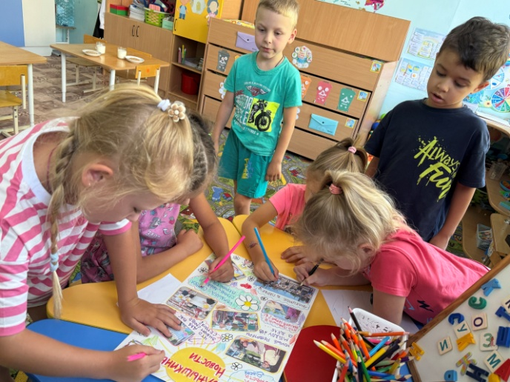
Ребята работали в разном темпе в течение трех дней. В ходе самостоятельной деятельности дети реализовывали собственный план, вносили коррективы, оценивали, что получилось и что не получилось, с учетом этого изменяли намеченный план. Создавая детскую газету ребята в группе свободно перемещались, обращались друг к другу за советами. Материалы располагались так, чтобы ребенок мог выбрать в общем наборе то, что ему нужно для работы. Каждый ребенок выполнял взятую на себя часть общей работы. Распределив роли, художники принялись рисовать рисунки, оформлять рамки у страниц, писатели сочинять текст о Лете, фотографы фотографировать и зарисовывать рисунки, корректоры проверять ошибки, главный редактор давать советы по созданию и завершению работы над газетой.
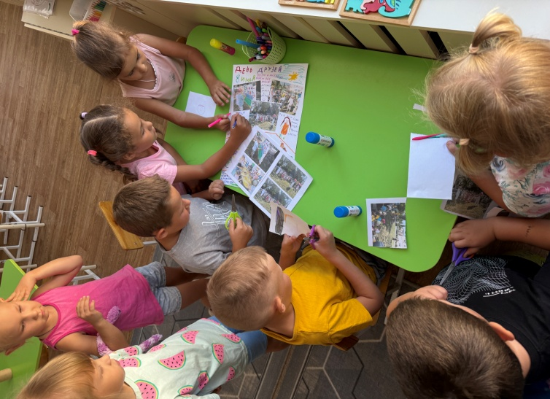
Дети работали с разными источниками информации, так как газета содержит рубрики, над поиском информации в которые ребенок работал самостоятельно или с другом. Так в рубрике «Новости» дети сочиняли рассказы о проведенном празднике в кругу семьи. В рубрике «Найди чей друг» художники нарисовали игры - лабиринты с заданиями. В рубрике «Рисовалочка» ребята нарисовали схему «Какие бывают воздушные змеи». Изображение рисунков «Мой друг» содержала рубрика «Что такое хорошо и что такое плохо». Какие можно организовать игры и соревнования содержала рубрика «Весело и интересно проведем время вместе»».
Воспитателю приходилось увлекать воспитанников в совместный умственный поиск, оказывать детям помощь в форме указаний, разъяснений, вопросов. Познавательная деятельность сопровождалась эвристической беседой. Педагог предлагает вопросы, которые побуждают детей на основе наблюдений, ранее приобретенных знаний сравнивать, сопоставлять отдельные факты, а затем путем рассуждений приходить к выводам. Дети свободно высказывают свои мысли, сомнения, следят за ответами товарищей, соглашаются или спорят.
Заключительный этап. На вопрос к детям «Как сделать, чтобы все узнали, что мы сделали газету? Ребята предложили позвонить родителям, рассказать другим детям или написать приглашение. Обменявшись мнениями, дети изготовили красочное приглашение и повесили на стенде объявлений.
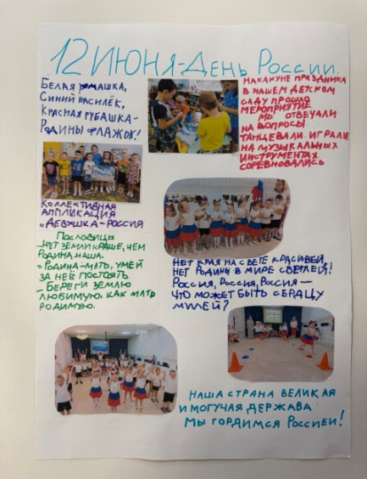
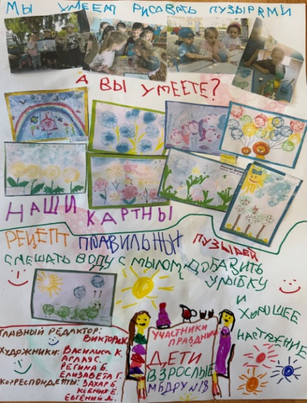
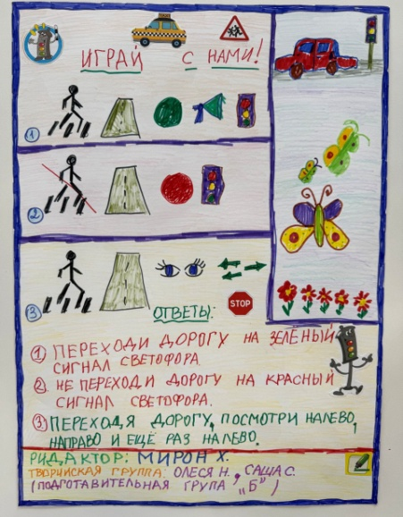
После создания детьми газеты проводилась презентация газеты. В музыкальный зал были приглашены родители, сотрудники детского сада, дети других групп. Ребята держали свою первую газету «Солнышкины новости», рассказывали о теме и содержании газеты, представляли газету гостям. Дошколята испытали радость от совместного творчества, чувство гордости и удовлетворения результатами своего труда.
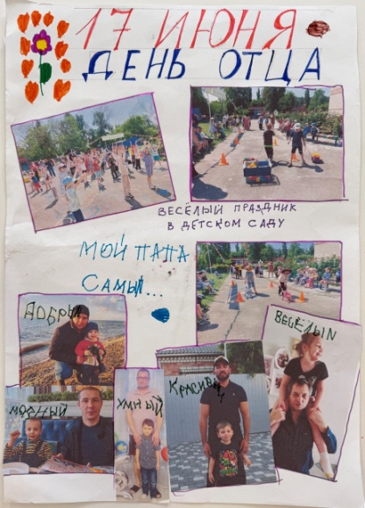

Каждый ребенок начинал свое выступление, рассказывая в какой роли он был, и какую рубрику освещал. На этом этапе были представлены результаты совместного творчества детей группы. У детей было огромное желание рассказать о своей работе. Ребята научились определять задачи, планировать этапы, аргументировать свой выбор. Они научились свободно пользоваться иллюстрированным и печатным материалом. У детей развились способности к придумыванию заголовков. У ребят сформировалось понятие детская газета, появились представления её изготовления. Повысилась потребность в приобретении детских газет в магазине, рассматривании новых рубрик. Содержание газеты «Солнышкины новости» стало темой для беседы между детьми, между взрослыми и ребенком.
В ходе культурной практики – изготовление газеты, дети проявляют любознательность, задают вопросы, пытаются самостоятельно придумывать объяснения на возникающие вопросы. Ребята учатся принимать собственные решения, опираясь на свои знания, умения. Дошкольники хорошо овладевают устной речью, могут выражать свои мысли и желания.
Таким образом, данная культурная практика помогает ребятам самообучаться, развиваться и уметь находить ответы на все возникающие вопросы, тем самым подготавливать детей к школьной жизни.

Литература:

Детские культурные практики в образовательной деятельности дошкольной образовательной организации: учебно-методическое пособие / авт. Е.В. Арасланова, Е.С.Ефремова, Л.И. Жербановаидр., КОГОАУДПО«ИРОКировскойобласти».–Киров:ООО«Типография
«Старя Вятка»,2016.– 95с.

